mam w tym mieście”. Pozostał więc i głosił im słowo Boże przez rok i sześć miesięcy.

Każdy człowiek ma kiedyś dość niepowodzeń, cierpienia, swoich własnych lęków. Święty Paweł także przeżywał kryzys związany z lękiem o swoje życie, a wydawać by się mogło, że jest nie do złamania. Każdy z nas musi się zmierzyć z swoim lękiem takim czy innym. Lęk bowiem przynależy do człowieczeństwa po grzechu pierworodnym. Można go pokonać mocą zmartwychwstałego Jezusa, albo zostać pokonanym. Co zrobimy z naszym lękiem zależy od nas?

Czy odkryłeś lęki w swoim życiu? Czego się lękasz? Co z nimi robisz? Pomódl się: Jezu, dziękuję Ci, że mogę się zmierzyć ze swoimi lękami. Dziękuję, że jesteś moją siłą.

20 maja 2023, sobota Dz 18,23-28; Ps 47,2-10; J 16,23-28
SPOTKAĆ ZMARTWYCHWSTAŁEGO, TO GŁOSIĆ JEZUSA
Dz 18, 24-26a
Pewien Żyd, imieniem Apollos, rodem z Aleksandrii, człowiek uczony i znający świetnie Pisma, przybył do Efezu. Znał on już drogę Pańską, przemawiał z wielkim zapałem i nauczał dokładnie tego, co dotyczyło Jezusa, znając tylko chrzest Janowy. Zaczął on odważnie przemawiać w synagodze.

Głosić Jezusa Chrystusa mogą zarówno uczeni jak i prości ludzie żyjący z ciężkiej pracy własnych rąk. Apollos i Szaweł z Tarsu byli ludźmi dobrze wykształconymi jak na ówczesne czasy. Szymon Piotr i większość apostołów to rybacy, ludzie wyćwiczeni w ciężkiej pracy. Niezależnie kim jesteśmy, wezwani zostaliśmy do głoszenia Jezusa ukrzyżowanego i zmartwychwstałego. Przede wszystkim w swoim życiu.

Czy żyjesz doświadczeniem Jezusa ukrzyżowanego i zmartwychwstałego? Czy objawiasz tego Jezusa innym? Pomódl się: Jezu, dziękuję Ci, że mogę Ciebie doświadczyć w swoim życiu.

Opracowała: Jolanta Prokopiuk, korekta: Elżbieta i Grzegorz Kowalewscy, ilustracje: Marta Stańco, skład: Mariusz Stańco. Asystent kościelny – ks. Wojciech Jaśkiewicz.
Wspólnota Domowego Kościoła Ruchu Światło – Życie „On Jest”
Teksty do medytacji znajdują się na stronie: www.onjest.pl/slowo
Zachęcamy do korzystania z metody czytania i rozważania Słowa Bożego Lectio Divina i rozważań dostępnych na stronie internetowej oraz w formie aplikacji na urządzenia z systemami Android, Apple (kod QR obok), jak również czytniki e-book
SPOTKAĆ ZMARTWYCHWSTAŁEGO
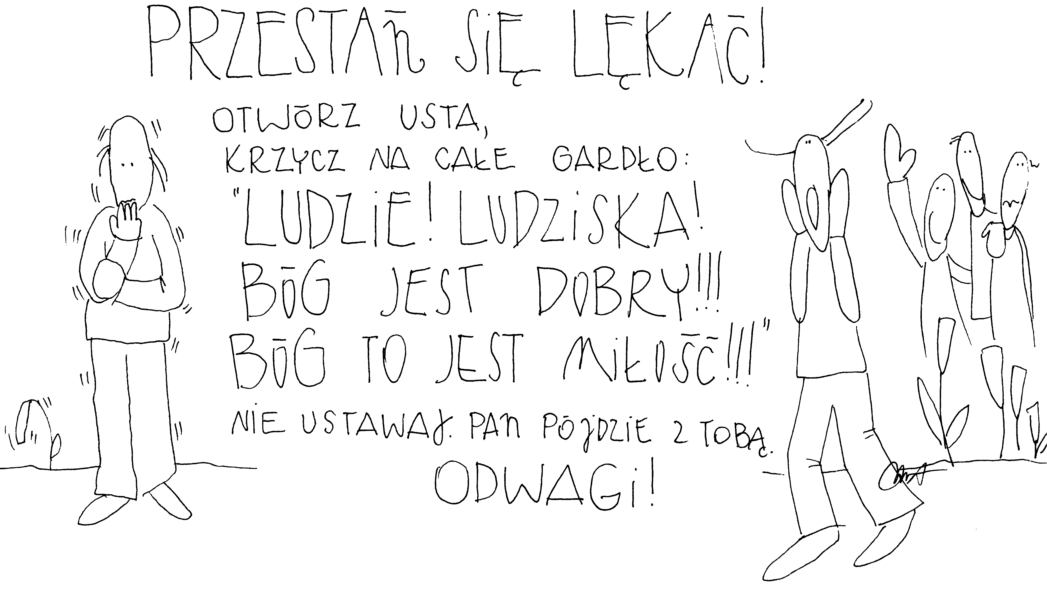
14 maja 2023, niedziela Dz 8,5-17; Ps 66,1-20; 1 P 3,15-18; J 14,15-21
SPOTKAĆ ZMARTWYCHWSTAŁEGO,
TO DOŚWIADCZYĆ ODWAGI ŻYCIA
J 14, 18-20
Nie zostawię was sierotami. Przyjdę do was. Jeszcze chwila, a świat nie będzie już Mnie widział. Ale wy Mnie widzicie; ponieważ Ja żyję i wy żyć będziecie. W owym dniu poznacie, że Ja jestem w Ojcu moim, a wy we Mnie i Ja w was.

Człowiek często pomimo obecności obojga rodziców czuje się sierotą, pozostawiony sam sobie. Zadaniem rodziców jest przyjąć poczętego małego człowieka do swojego domu. Dać mu poczucie bezpieczeństwa, miłości, tożsamości i wartości. Przygotować go do samodzielnego życia. Podobnie Zmartwychwstały Jezus wraz z zesłaniem Ducha Świętego daje uczniom odwagę podjęcia nowego życia i przekazywania życia innym.

Czy przekazujesz życie innym? Czy prowadzisz innych do źródła życia, czyli Jezusa Ukrzyżowanego i Zmartwychwstałego? Pomódl się: Jezu, dziękuję Ci, że dajesz mi odwagę życia. Dziękuję, że to życie mogę przekazywać innym.

15 maja 2023, poniedziałek Dz 16,11-15; Ps 149,1-9; J 15,26-16,4
SPOTKAĆ ZMARTWYCHWSTAŁEGO,
TO DOŚWIADCZYĆ PRZEŚLADOWAŃ

J 16, 1-4a
To wam powiedziałem, abyście się nie załamali w wierze. Wyłączą was z synagogi. Ale nadto nadchodzi godzina, w której każdy, kto was zabije, będzie sądził, że oddaje cześć Bogu. Będą tak czynić, bo nie poznali ani Ojca, ani Mnie. Ale powiedziałem wam o tych rzeczach, abyście, gdy nadejdzie ich godzina, pamiętali, że Ja wam o nich powiedziałem.

Spotkanie z Jezusem zmartwychwstałym wyklucza, że będzie miło, łatwo i przyjemnie. Autentyczne chrześcijaństwo będzie rodzić opór, odrzucenie, a nawet prześladowanie. Jezus nam zapowiada, że nie będzie łatwo. Radykalizm i jednoznaczność nie będzie nikogo pozostawiać obojętnym. Dzisiaj Jezus stawia pytanie: Czy nasze chrześcijaństwo jest autentyczne, czyli radykalne?

Czy nie zredukowałeś swojego chrześcijaństwa tylko do niedzielnej Eucharystii? Czy twoje chrześcijaństwo jest radykalne? Pomódl się: Jezu, dziękuję Ci, że wzywasz mnie do radykalnego chrześcijaństwa. Proszę Cię o łaskę odwagi.

16 maja 2023, wtorek Ap 12,10-12; Ps 34,2-9; 1Kor 1,10-18; J 17,20-26
SPOTKAĆ ZMARTWYCHWSTAŁEGO,
TO ZWYCIĘŻAĆ DZIĘKI KRWI BARANKA
Ap 12, 10a-11
Bo strącony został oskarżyciel naszych braci, który dniem i nocą oskarża ich przed naszym Bogiem. A oni zwyciężyli dzięki krwi Baranka i dzięki słowu swojego świadectwa i nie umiłowali życia aż do śmierci.

Człowiek nie zwycięża swoją mocą. Chrześcijanin może zwyciężać tylko mocą krwi Chrystusa. Potrzebujemy odkryć moc krwi Chrystusa w swoim życiu. Jedna kropla krwi ma moc zbawić cały świat, a cóż dopiero rozwiązać nasze problemy. Prośmy Jezusa, aby objawiał nam moc Swojej krwi.

Czy odkryłeś moc krwi Jezusa w swoim życiu? Czy prosisz Jezusa, abyś doświadczył mocy Jego krwi? Pomódl się: Jezu, dziękuję Ci za Twoją wylaną krew. Dziękuję za moc Twojej krwi w moim życiu.

17 maja 2023 środa Dz 17,15.22-18,1; Ps 148,1-14; J 16,12-15
SPOTKAĆ ZMARTWYCHWSTAŁEGO,
TO ZDEMASKOWAĆ PYCHĘ ROZUMU
Dz 17, 32-34. 18, 1
Gdy usłyszeli o zmartwychwstaniu, jedni się wyśmiewali, a inni powiedzieli: „Posłuchamy cię o tym innym razem”. Tak Paweł ich opuścił. Niektórzy jednak przyłączyli się do niego i uwierzyli. Wśród nich Dionizy Areopagita i kobieta imieniem Damaris, a z nimi inni. Potem opuścił Ateny i przybył do Koryntu.

Przesadna wiara w rozum – pycha intelektualna Ateńczyków sprawiła, że odrzucili Jezusa ukrzyżowanego i zmartwychwstałego. Było to jednym z największych niepowodzeń ewangelizacyjnych świętego Pawła. Pycha niszczy wszystko. Odrzuci łaskę darowaną przez Boga. Zniekształci dary i wszelkie dzieła. Pycha, to przekleństwo człowieka. Współczesny człowiek w sposób szczególny naznaczony jest pychą. Żyjemy w kulturze pychy, kulturze śmierci. Od nas zależy czy wybierzemy Boga i Jego życie, czy wybierzemy wytwory swoich rąk. Prośmy Jezusa, aby ukazał nam pychę i to jakie zniszczenia czyni w naszym życiu.

Czy odkryłeś przekleństwo pychy w swoim życiu? Czy prosisz o łaskę skruchy? Pomódl się: Jezu, dziękuję Ci za ujrzenie pychy w swoim życiu. Dziękuję za łaskę skruchy.

18 maja 2023, czwartek Dz 18,1-8; Ps 98,1-4; J 16,16-20
SPOTKAĆ ZMARTWYCHWSTAŁEGO,
TO ODKRYĆ SMUTEK CHRZEŚCIJAŃSKI
J 16, 20
Zaprawdę, zaprawdę, powiadam wam: Wy będziecie płakać i zawodzić, a świat się będzie weselił. Wy będziecie się smucić, ale smutek wasz przemieni się w radość.

Często doświadczamy smutku, którego nikt nie rozumie. Prawdziwy smutek chrześcijanina rodzi, skruchę, życie i prowadzi do radości. Smutek tego świata rodzi depresje, choroby i śmierć. Chciejmy odkryć prawdziwy smutek wiary, który niesie zmartwychwstanie i życie. Życie bowiem rodzi się z nawrócenia i przyjęcia planów Bożych w naszym życiu.

Jak często doświadczasz smutku w swoim życiu? Czy jest to smutek, który prowadzi do życia? Pomódl się: Jezu, dziękuję Ci za odkrycie smutku chrześcijanina. Dziękuję, że mój smutek przynosi radość i życie.

19 maja 2023, piątek Dz 18,9-18; Ps 47,2-7; J 16,20-23
SPOTKAĆ ZMARTWYCHWSTAŁEGO,
TO ODKRYWAĆ SWOJE LĘKI
Dz 18, 9-11
Kiedy Paweł przebywał w Koryncie, w nocy Pan przemówił do niego w widzeniu: „Przestań się lękać, a przemawiaj i nie milcz, bo Ja jestem z tobą i nikt nie targnie się na ciebie, aby cię skrzywdzić, dlatego że wiele ludu

